设计题目 | EDA训练 | 成绩
课  程  设  计  主  要  内  容 | 一、本课程的任务和目的  1.学习 Altium Designer 软件的使用。  2.用 Altium Designer 软件绘制电路原理图及印刷电路板版图。  3.总结设计过程，写出实训报告。  二、主要内容  1、建立一个工程文件，绘制两张原理图：  (1) 第一张：测量放大器电路的原理图（参考后页的图1）。  (2) 第二张：绘制整流稳压电路（图2）。  2、按要求绘制一块PCB版。这个PCB是与前面说的两张原理图对应的。  3、完成“测量放大电路”的电路模拟仿真。  具体要求：  (1) 在原理图中，建两张图纸，分别画出图1、图2。图1中的元件封装方式可以按表格中所列的直插式的，鼓励大家把封装改为贴片(SMD)的。  (2) 修改图2中的部分内容：一是在Vin和GND间加上一个图1中Vs那样的插头，且不画出GND字样；二是把图中右边的+Vo改为网络标号(NetLabel)VCC，-Vo改为VEE，0V改为GND。图2中的元件封装及参数选择见附件4、稳压电源手册，输入电压5V，输出电压±15V。需要制作元件库。  - 完成“测量放大电路”的电路模拟仿真（工作点分析、瞬态分析和小信号分析）。应发现图1中的错误，并修改。  - 制作一块双面PCB板，机械尺寸见图3。  - 要在这块PCB板的TopOverlay层放上你的学号。学号的位置到PCB板的左边的距离是你的学号的最后两位乘以10。例如你的学号后两位是22，则字符的位置到左边的距离是220mil。  - 这块PCB中，要求网络标号VCC、VEE线的宽度为20mil，与其他线和地线(或称地网络)的间距不小于24mil。地线应尽量宽。其他线宽为10mil，与其他线的线间距不小于10mil，与地线的间距不小于24mil。并双面铺铜，铺铜连接到地网络。  参考资料：窦建华等，电子设计自动化，国防工业出版社，2006。  李瑞等. Altium Designer 14 电路设计与仿真，人民邮电出版社，2014年。
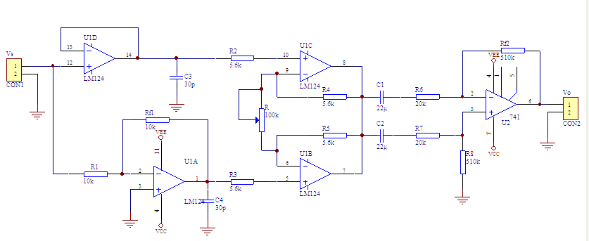
图1测量放大电路
(参考国防工业出版社，窦建华等，电子设计自动化P120，图7-14)
图中VCC和VEE分别可取+15V和-15V。
原理图元件库：
- Miscellaneous Connectors.IntLIB。
- Miscellaneous Deivces.IntLib。
3、NSC Amplifier.IntLib。
电路中元件清单（鼓励大家把封装改为贴片(SMD)的）
元件 | 值 | 符号 | 元件库名称 | 元件库中名称 | 封装(Footprint)
电阻R1 | 10k |  | Miscellaneous Deivces.IntLib | RES2 | AXIAL0.4
电阻R2 | 5.6k |  | Miscellaneous Deivces.IntLib | RES2 | AXIAL0.4
电阻R3 | 5.6k |  | Miscellaneous Deivces.IntLib | RES2 | AXIAL0.4
电阻R4 | 5.6k |  | Miscellaneous Deivces.IntLib | RES2 | AXIAL0.4
电阻R5 | 5.6k |  | Miscellaneous Deivces.IntLib | RES2 | AXIAL0.4
电阻R6 | 20k |  | Miscellaneous Deivces.IntLib | RES2 | AXIAL0.4
电阻R7 | 20k |  | Miscellaneous Deivces.IntLib | RES2 | AXIAL0.4
电阻R8 | 510k |  | Miscellaneous Deivces.IntLib | RES2 | AXIAL0.4
电阻Rf1 | 10k |  | Miscellaneous Deivces.IntLib | RES2 | AXIAL0.4
电阻Rf2 | 510k |  | Miscellaneous Deivces.IntLib | RES2 | AXIAL0.4
可调电阻R* | 100k |  | Miscellaneous Deivces.IntLIB | Res Adj2 | AXIAL0.6
电容C1 | 22u |  | Miscellaneous Deivces.IntLib | CAP | RAD-0.3
电容C2 | 22u |  | Miscellaneous Deivces.IntLib | CAP | RAD-0.3
电容C3 | 30p |  | Miscellaneous Deivces.IntLib | CAP | RAD-0.3
电容C4 | 30p |  | Miscellaneous Deivces.IntLib | CAP | RAD-0.3
运算放大器 |  | 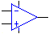 | NSC Amplifier.IntLib | LM124  LM741 | 元件是DIP,14脚  元件是DIP,8脚
插口 |  |  | Miscellaneous Connectors.IntLIB | Head2 | SIP2

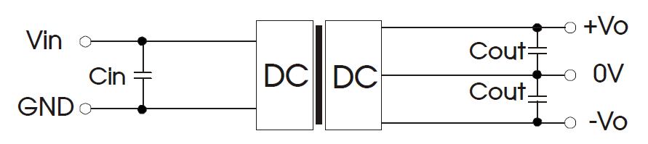
图2稳压电路
(参考附件4的图3)

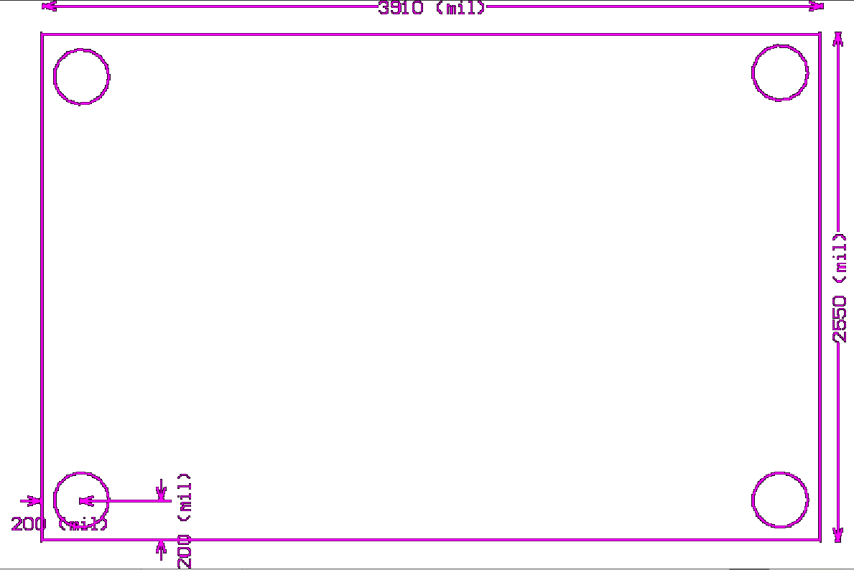
图3、PCB的机械结构要求
图3板子的说明：
(1)板子为长方形，长3910mil，高2550mil
(2)四周有4个上螺丝的孔，圆心到两个相邻边的距离都是200mil，圆的直径138mil，但打孔的孔径为120mil，宽出来的18mil是考虑螺丝的头比较大，所以布线时不能进入这个圆内，也不能在圆内放元件。
(3)由于加工和安装需要，长方形的每个边周围留出50mil禁止布线和放元件。例如底边向上有50mil不能布线，左边的边的右边50mil范围内不能布线和放元件。
(4)Vs插头必须放在图3中的左上角，Vo放在右上角。另个插头的PIN1焊盘中心距离上边800mil，Vs的PIN1中心和PIN2中心距离左边200mil，Vo的PIN1中心和PIN2中心距离右边200mil。

